Глава Местной Администрации

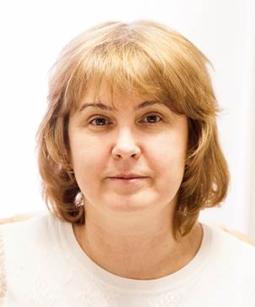 | Шувалова Алла Викторовна  Глава Местной администрации Внутригородского муниципального образования города федерального значения Санкт-Петербурга поселок Песочный  Контакты:  г. Санкт-Петербург, посёлок Песочный  ул. Советская дом 6  тел/факс (812) 596 87 06  Электронный адрес: mopesochnoe@mail.ru

Структура Местной Администрации
Наименование должности/отдел | Фамилия имя отчество сотрудника | телефон
Глава Местной администрации | Шувалова Алла Викторовна | 596 86 72
Главный бухгалтер | Новак Ирина Михайловна | 596 86 73
Финансово-экономический отдел
Начальник отдела | Белогаева Елена Сергеевна | 596 86 73
Ведущий специалист | Зонова Светлана Валентиновна | 596 86 73
Отдел по благоустройству
Начальник отдела | Фоменко Валерия Сергеевна | 596 65 94
Главный специалист | Воробьев Андрей Валерьевич | 596 65 94
Главный специалист | Алексеев Максим Валерьевич | 596 65 94
Административно-правовой отдел
Главный специалист | Мыслина Виктория Эдуардовна | 596 86 32
Опека и попечительство
Ведущий специалист по опеке и попечительству | Никитина Светлана Владимировна | 596 86 32

